TISKOVÁ ZPRÁVA

Praha, 11. května 2022

Fidelity International: Chart Room – Tři strukturální faktory, které mají vliv na přetrvávající inflaci
V posledních měsících dominovala v titulcích inflace, přičemž celkový růst spotřebitelských cen v USA dosáhl 40letého maxima. „I když neočekáváme, že globální míra inflace zůstane na těchto rekordních úrovních, vidíme několik střednědobých až dlouhodobých inflačních faktorů,“ říká Timothy Foster, portfolio manažer Fidelity International.
Během tří desetiletí od konce studené války došlo k dramatickému rozvoji mezinárodního obchodu, což prospělo světové ekonomice a obecně pomohlo udržet růst cen na uzdě. Tento trend se v poslední době začal obracet.
Obchodní napětí mezi USA, Čínou a dalšími významnými obchodními zeměmi vedlo od finanční krize v roce 2008 k relativnímu poklesu úrovně globálního dovozu a vývozu. Důsledky pandemie Covid-19 tento proces urychlily a zároveň donutily podniky a vlády zvážit své regionální závislosti, protože globální dodavatelské řetězce se dostaly pod větší tlak. Invaze Vladimira Putina na Ukrajinu a následné sankce namířené proti Rusku tento trend deglobalizace pravděpodobně ještě prohloubí.
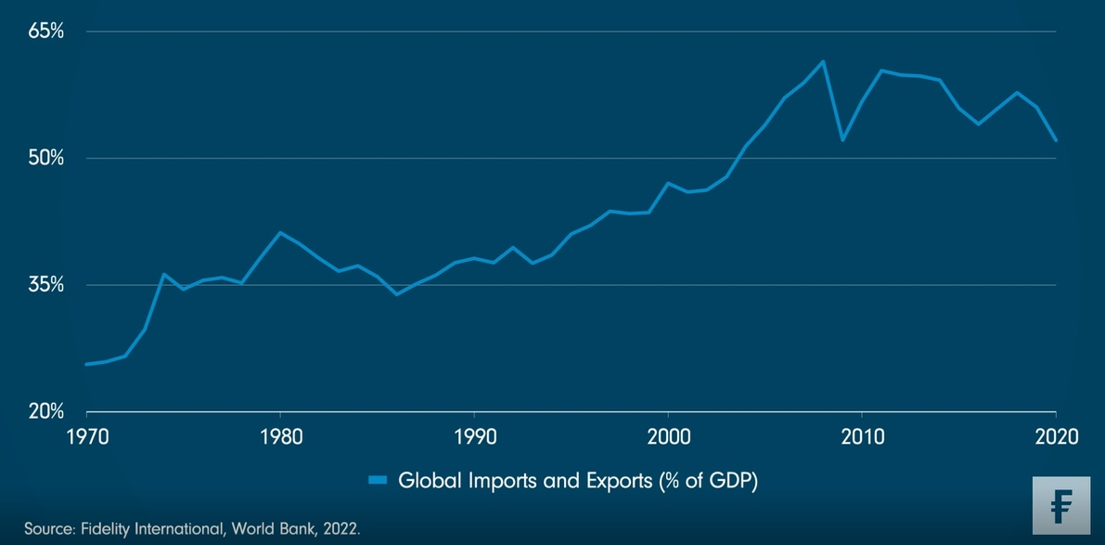
Graf: Po letech expanze je mezinárodní obchod na ústupu

Faktory strukturální inflace
„Očekáváme, že se tento pokles ve střednědobém horizontu projeví jako inflační, protože snaha společností upevnit dodavatelské řetězce je obecně vystavuje vyšším nákladům,“ vysvětluje Timothy Foster. Jedním z příkladů je výrobce polovodičů Intel. Vzhledem k tomu, že se EU snaží být méně závislá na Asii, pokud jde o čipy používané v technologiích, oznámila tato americká společnost, že obdrží německou vládní dotaci, která pokryje 30 % její 17 miliardové investice do výzkumného střediska v Německu.
Tento proces deglobalizace by mohl jít ruku v ruce se dvěma dalšími strukturálními změnami, což znamená vyšší úroveň inflace po delší dobu.
První z nich je posun demografického vývoje. Světová zdravotnická organizace předpokládá, že mezi lety 2015 a 2050 se podíl lidí starších šedesáti let na světové populaci téměř zdvojnásobí z 12 % na 22 %. „Jsme přesvědčeni, že stárnutí populace zvýší poptávku po zboží a službách na úroveň, kterou bude klesající počet lidí v produktivním věku jen těžko uspokojovat, což způsobí tlak na růst cen,“ vysvětluje Timothy Foster.
Druhým faktorem je dopad tzv. "zelené inflace". Přechod k zelenější ekonomice bude zahrnovat značné investice do dekarbonizačních technologií a obnovitelných zdrojů energie a také potenciální zavedení uhlíkových daní. To vše se výrazně projeví na střednědobé inflaci. Dopad se už projevil například na německém indexu spotřebitelských cen CPI, který v loňském roce vzrostl v důsledku zavedení uhlíkové daně na vytápění a dopravu přibližně o 0,6 %. Deutsche Bank předpokládá, že ambiciózní klimatická politika EU by mohla inflaci v eurozóně zvýšit o 0,35 % ročně.
„Nic z toho nenaznačuje, že inflace zůstane na současných závratných hodnotách, to ne. Domníváme se však, že tyto tři faktory budou ve střednědobém výhledu udržovat vyšší ceny na strukturované bázi,“ uzavírá Timothy Foster.
Pro více informací kontaktujte:

Eliška Krohová
Crest Communications, a.s.

Ostrovní 126/30
110 00 Praha 1
gsm: + 420 720 406 659
www.crestcom.cz
e-mail: eliska.krohova@crestcom.cz

Informace pro editory:
Fidelity International byla založena v roce 1969 a poskytuje investiční služby a produkty soukromým a institucionálním investorům. Od ostatních globálních investičních společností se liší zejména formou vlastnictví. Jedná o čistě privátní, soukromou společnost vlastněnou přímo členy zakládající rodiny a managementem firmy. Společnost klade veliký důraz na provádění podrobných analýz, na jejichž základě pak identifikují pro klienty nejvýhodnější investiční příležitosti. Její speciální týmy investičních analytiků a odborníků působí ve všech hlavních finančních centrech světa – v Londýně, Frankfurtu, Paříži, Hongkongu, Tokiu, Singapuru, Soulu, Dillí, Bombaji a v Sydney. V současné době administruje aktiva ve výši 87 mld. USD (assets under administration) a globálně pro klienty investovala 290 mld. USD ve 25 zemích napříč Evropou, Asií, Tichomořím, středním Východem a jižní Amerikou. V České republice Fidelity působí od roku 2012 a mezi její klienty patří celá řada významných institucionálních i privátních klientů, všechny významné banky, pojišťovny, finanční společnosti a nezávislí finanční poradci, kteří koncovým investorům zprostředkovávají investiční fondy této globální investiční společnosti.
Důležité upozornění
Toto je propagační materiál. Tento dokument nesmí být bez předchozího souhlasu rozmnožován nebo rozšiřován.
Fidelity International poskytuje informace pouze o svých produktech a neposkytuje investiční poradenství na základě individuálních potřeb, jinak než konkrétně řádně stanovené oprávněnou společností při formální komunikaci s klientem.
Jako Fidelity International je označována skupina společností, které tvoří globální organizaci správy investic poskytující informace o produktech a službách v určených jurisdikcích mimo Severní Ameriku. Toto písemné sdělení není směřováno k osobám se sídlem ve Spojených státech a takové osoby nesmí podle něj jednat. Je určeno pouze osobám bytem v takové v soudní příslušnosti, kde jsou příslušné fondy povoleny k distribuci nebo tam, kde není takové povolení vyžadováno.
Všechny názory představují stanoviska společnosti Fidelity, není-li uvedeno jinak. Fidelity, Fidelity International a logo Fidelity International a symbol měny F jsou všechno ochrannými známkami společnosti FIL Limited.
Odborníci provádějící průzkum zahrnují společníky a analytiky. Doporučujeme, abyste si před uskutečněním jakéhokoli investičního rozhodnutí opatřili podrobné informace. Investice by měly být prováděny na základě aktuálního prospektu (v angličtině a češtině) a dokumentu KIID (Klíčové informace pro investory) – dostupný v angličtině a češtině, které jsou dostupné spolu s výročními a pololetními zprávami zdarma na https://www.fidelityinternational.com nebo od našich distributořů a našeho evropského Centra služeb v Lucembursku, sídlící na adrese FIL (Luxembourg) S.A. 2a, rue Albert Borschette BP 2174 L-1021 Luxembourg.
Fidelity Funds “FF” je otevřená investiční společnost (SKIPCP) sídlící v Lucembursku, která disponuje akciemi různých tříd. Společnost FIL Investment Management (Luxembourg) S.A. si vyhrazuje právo ukončit nabízení podfondu a jeho podílových jednotek na trhu v souladu s článkem 93 písm. a) směrnice 2009/65/ES a článkem 32 písm. a) směrnice 2011/61/EU. Toto ukončení bude předem oznámeno v Lucembursku.Obchodní známky třetích stran, autorská práva a další práva duševního vlastnictví zůstávají majetkem jejich konkrétních vlastníků.
Investoři a potenciální investoři mohou získat informace o svých právech ve spojení se stížnostmi a soudními spory na tomto odkazu: https://www.fidelity.cz (v češtině).
MKAT10575

